ILUSTRASI WORKFLOW

NOTE: Di PT Quty Karunia, PURCHASING adalah trigger utama material planning. PPIC tidak menjalankan fungsi planning seperti perusahaan manufacturing lain. Purchasing yang input kebutuhan material dan melakukan pembelian.

No | Dept | Proses | Current Manual (Pain Points) | Planned Odoo
1 | Purchasing | Kalkulasi Material | Manual Excel & Rumus. Rawan salah konversi unit (Roll/Kg) dan salah hitung pallet IKEA (harus genap). | Otomatis. System menghitung kebutuhan material, konversi unit, dan aturan pallet genap secara instan.
2 |  | UOM Convert | Manual calc. | Automatic! Zero Error
3 |  | Stock Check | Manual check excel dan menghubungi Warehouse | REAL-TIME No Delay
4 |  | Create PO | Manual Excel | Auto-generate Email auto-send!
5 |  | Track PO | Email manual ke Supplier! | Dashboard auto Notification auto!
6 | Warehouse | Material Incoming | Manual entry Excel. | Stock INSTANT! No manual entry
7 | Production | MO Manufatur Order | Masing-masing tiap dept. | MO Auto.
8 |  | Product QTY Validation | Tidak Ada. Sering Qty kurang (Defect tinggi/hilang). | ADA. Data valid
9 |  | Dokumen | Masing-masing tiap dept. | Terintegrasi. Report all dept ada di system.
10 |  | Tracking Material | Excel Terpisah. Data Cutting, Sewing, dll tidak sinkron. Admin sibuk input ulang data kertas. | Terintegrasi. Output Cutting otomatis jadi Input Embroidery. Tidak ada input ulang.
11 |  | Label/Datestamp | Manual Look-up. Operator cari info di kertas/chat. RISIKO TINGGI salah lihat (Mix Label). | Auto-Inherit. Data Label otomatis turun dari PO Label. Tidak bisa diedit manual.

Current Manual Process (SEKARANG) - START FROM PURCHASING

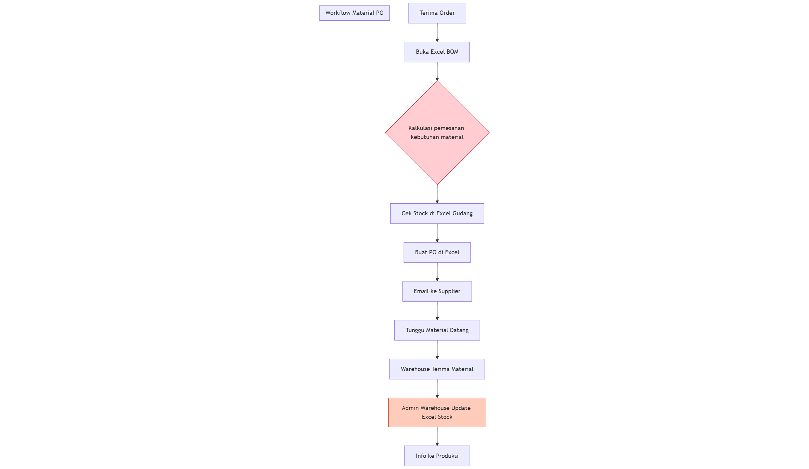

- Proses Utama

- Penerimaan dan Perhitungan Kebutuhan Material
  - Purchasing menerima pesanan (mencatat SKU, kuantitas, dan rencana produksi).
  - Mereka membuka Excel BOM (Bill of Material) untuk setiap SKU dan melakukan perhitungan kebutuhan material secara manual.
  - Kesulitan Utama: Perhitungan harus didasarkan pada basis PALLET sesuai aturan IKEA; jumlah karton per palet HARUS GENAP. Perhitungan ini dilakukan manual menggunakan rumus Excel (contoh: ROUNDUP(1523/pcs per karton/24)).

- Kalkulasi dan Pengecekan Stok Material
  - Dilakukan konversi multi-unit secara manual (ROLL ke PCS, KG ke GRAM). Sering terjadi kesalahan unit pengukuran (UOM Error) karena staf Purchasing bukan teknikal.
  - Pengecekan stok dilakukan di Excel gudang, dengan data yang terlambat 1-2 jam dari kondisi aktual Warehouse (WH).
  - Purchasing menghitung material mana yang harus dipesan secara manual.

- Pembuatan dan Pelacakan Purchase Order (PO)
  - PO dibuat manual di Excel. Proses copy-paste data material memiliki risiko kesalahan ketik yang tinggi.
  - PO dikirim ke pemasok melalui email manual (dengan lampiran Excel/PDF).
  - Pelacakan pengiriman dan status PO (contoh: "PO-001 status: Pending") dicatat dan diperbarui secara manual di Excel serta dikonfirmasi via email ke pemasok.

- Penerimaan Material dan Pembaruan Stok
  - Admin Warehouse menerima material (berdasarkan packing list) dan mencatat detail material, kuantitas, dan nomor PO secara manual.
  - Input data ke Excel baru dilakukan di akhir hari, berisiko salah entry.
  - Purchasing memperbarui Excel pelacakan secara manual.

- Informasi Ketersediaan ke Produksi
  - Purchasing mengecek stok di Excel untuk menginformasikan kesiapan material. Data Excel yang sudah usang (delay 1-2 jam) membuat pengecekan ketersediaan material ("Material cukup tidak untuk order ini?") harus dilakukan secara manual.

- Awal Produksi dan Konsumsi Material
  - Produksi dimulai. Admin departemen mencatat konsumsi material secara manual pada formulir kertas (per departemen).
  - Konsumsi baru diinput ke Excel di akhir hari.
  - Rekonsiliasi stok gudang vs. penggunaan produksi memakan waktu 2-4 jam dan sering tidak cocok, yang berujung pada rapat produksi untuk mencari solusi.

- Poin Kesulitan Utama (Pain Points)

- Beban Kerja Purchasing Berlebihan: Menerima order → Perhitungan manual → Pelacakan PO → Informasi kesiapan material.
- Kompleksitas Excel BOM: Mengelola 478 SKU dengan 15-30 material per SKU (sangat rumit).
- Kesalahan Konversi Unit: Sering terjadi UOM Error (kebingungan ROLL/KG/PCS) karena konversi multi-unit dilakukan manual oleh staf non-teknis.
- Perhitungan Palet: Aturan palet IKEA yang kompleks (karton HARUS GENAP per palet) mengandalkan rumus Excel manual yang rawan kesalahan.
- Visibilitas Stok: Status ketersediaan material memiliki penundaan jawaban 1-2 jam karena data Excel stok yang outdated.
Rekonsiliasi Data: Data stok Warehouse vs. penggunaan Production sering tidak cocok, menyebabkan kekacauan dan memakan waktu rekonsiliasi yang lama.
───────────────────────────────────────────────────────────────

Planned Odoo Workflow (2026) - START FROM PURCHASING

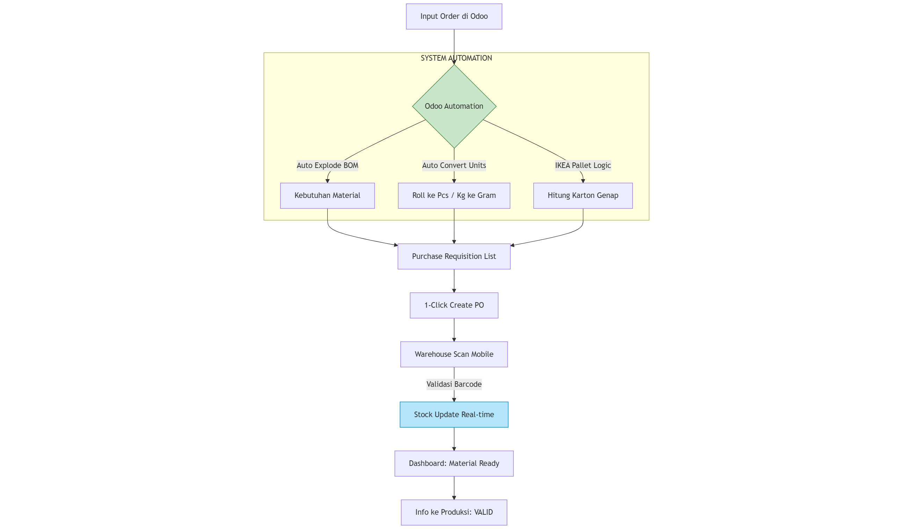

- Proses Utama

- Penerimaan Order dan Perhitungan Material Otomatis
  - Purchasing menerima order dan menginput SKU serta kuantitas ke Odoo Purchasing module.
  - Klik "Calculate Material" → System AUTO-EXPLODE BOM.
  - Multi-unit conversion AUTOMATIC (ROLL → PCS, KG → GRAM).
  - Pallet calculation AUTOMATIC (IKEA pallet rules built-in); System auto-calculate pallet: Karton per pallet GENAP.
  - Tidak ada manual Excel formula lagi.
- Pengecekan Stok Real-Time dan Pembuatan Daftar Kebutuhan
  - System check: Warehouse + In-Transit + Reserved stock.
  - System Calculate: Material kurang berapa untuk order ini.
  - Auto-create Purchase Requisition list.
  - Dashboard Purchasing: "15 material perlu order sekarang".
- Pembuatan dan Pelacakan Purchase Order (PO) 1-Klik
  - Kuantitas SUDAH CALCULATED (tidak perlu kalkulator).
  - Suplier auto-suggested (dari database preferred suplier).
  - Klik "Create PO" → PO auto-generate semua detail.
  - Email PO auto-send ke suplier.
  - Dashboard tracking: PO status real-time.
- Penerimaan Material dan Pembaruan Stok Real-Time
  - Warehouse menerima material (select PO yang diterima dari list sistem).
  - Confirm quantity (validation: tidak boleh over-receive).
  - Klik "Validate" → Stock AUTO-UPDATE REAL-TIME.
  - Notification auto ke Purchasing: "PO-12345 received".
- Informasi Ketersediaan ke Produksi
  - Purchasing Dashboard tampil "Material Available" (GREEN).
  - Koordinasi ke Production: "Order X material ready, start".
- Awal Produksi dan Konsumsi Material Otomatis
  - Material consumption AUTO-BACKFLUSH dari BOM.
  - System deduct stock automatic (no manual input).
  - Real-time balance update (Purchasing lihat dashboard).
  - Reconciliation: AUTOMATIC.
- Manfaat Utama (BENEFITS)

- BENEFITS FOR PURCHASING (PRIMARY USER)
  - Terima order → Input Odoo → System calculate semua.
  - Tidak perlu Excel BOM 478 SKU lagi.
  - Tidak perlu kalkulator manual.
  - Multi-unit conversion automatic (no error ROLL/KG).
  - Pallet calculation automatic (IKEA pallet rules built-in, karton GENAP per pallet).
  - Stock visibility real-time.
  - PO tracking automatic (tidak Email suplier terus).
  - Dashboard clear: "Material mana yang ready/pending untuk order mana".
- BENEFITS FOR PRODUCTION
  - Material status accurate (tidak RED palsu).
  - Tahu order mana yang bisa start (tidak tanya Purchasing terus).
  - Consumption automatic (tidak manual catat kertas)
  - Reconciliation automatic

Material Status: Root Cause Problem 2023 vs Solution 2026

Odoo 2023 (GAGAL) - Mengapa Material Selalu MERAH?
- Hari 1: PO dibuat di Odoo.
- Hari 5: Material datang (pengiriman dari suplier/pemasok).
- Warehouse Admin: Menerima material secara fisik.
- MASALAH: Admin Gudang tidak tahu cara melakukan "Receive PO" di Odoo.
- Hasil: Material ada di gudang secara fisik, tetapi stok di Odoo = 0.
- Sistem: Status MERAH "Material not available".
- Reaksi SPV: Bingung, "Material sudah datang kok sistem MERAH?"
- Tindakan Admin: Manual override (menghilangkan traceability).
- ATAU: Produksi STOP karena sistem memblokir (padahal material ada).
- Dampak: Frustasi → Kembali ke Excel → Odoo ditinggalkan.
Odoo 2026 (TERENCANA) - Bagaimana Memperbaiki Masalah Ini?

- Hari 1: PO dibuat di Odoo.
- Hari 5: Material datang (pengiriman dari suplier/pemasok).
- Warehouse Admin: Membuka Odoo → Layar "Receive Products".
- Langkah Validasi [DENGAN PELATIHAN YANG TEPAT]:
  - Langkah 1: Scan barcode PO (atau pilih manual).
  - Langkah 2: Konfirmasi kuantitas yang diterima.
  - Langkah 3: Klik "Validate" → Stok AUTO-UPDATE.
- Sistem: Status material = AVAILABLE (HIJAU).
- MO: Otomatis mengubah status menjadi "Ready to Produce".
- Notifikasi: Notifikasi otomatis ke SPV: "Batch X bisa mulai produksi".
- Produksi: Dimulai dengan data yang AKURAT.
- HASIL: Alur berjalan lancar, tidak ada lagi pemblokiran palsu.
Peningkatan Utama (Key Improvements) 2026:
- Pelatihan yang tepat (proper training) untuk tim Gudang.
- Aplikasi mobile untuk penerimaan (receive) (lebih mudah dibandingkan hanya desktop).
- Validasi wajib (mandatory) (tidak dapat melewati langkah penerimaan).
- Dashboard visual untuk status penerimaan (receiving status) (pelacakan jelas).

───────────────────────────────────────────────────────────────

Dual PO Trigger - Unique Requirement (IKEA Workflow)

Masalah
- Konflik Waktu PO: 1 Manufacturing Order membutuhkan 2 Purchase Order dengan waktu kedatangan berbeda:
  - PO Fabric: Datang Week 0.
  - PO Label: Datang Week +1 (Karena IKEA mengirim info Label terlambat 2 minggu).
- Kondisi Kritis: Produksi HARUS dimulai dari PO Fabric (Week 0), tetapi TIDAK BOLEH dilanjutkan sampai Packing tanpa PO Label (Week +1) untuk mencegah kesalahan destinasi.
- Alasan Kebutuhan:
  - IKEA baru memfinalisasi info Label (Week number, Destination) 1 minggu setelah order.
  - Kain (Fabric) dapat di-order segera, tetapi Label HARUS menunggu info final dari IKEA.
  - Produksi tidak bisa menunggu 2 minggu (karena lead time yang lama).
  - Risiko: Packing tidak boleh salah destinasi (berakibat IKEA reject).
Current Manual Process (Rawan Kesalahan)
- Week 0: Purchasing membuat PO Fabric → Material Fabric datang.
- Pembaruan Status Manual: SPV memberi tahu "Boleh Cutting & Embroidery ONLY".
- Komunikasi Manual: "JANGAN start Sewing dulu! Tunggu Label!"
- Week 1: Factory Manager info Label → Purchasing membuat PO Label → Material datang.
- Update Manual: Admin Excel memperbarui week number & destination dari info Label.
- Komunikasi Lanjut: "Sekarang boleh lanjut production full!"
Planned Odoo Workflow (Pengelolaan Status Otomatis)
- Week 0: Kedatangan PO Fabric
  - Purchasing membuat PO Fabric di Odoo → Material Fabric received (Warehouse memvalidasi PO Fabric).
  - Sistem Mendeteksi "PO Fabric received for Order PURCH12345".
  - Tindakan Otomatis:
    - Status MO → "PARTIAL RELEASED".
    - UNLOCK: Cutting WO + Embroidery WO (bisa dimulai).
    - LOCK: Sewing WO + Finishing WO + Packing WO (diblokir).
    - Field "Week" & "Destination" → Editable (belum final dari IKEA).
  - Cutting & Embroidery mulai produksi; Sewing-Packing diblokir sistem (menunggu PO Label).

- Week 1: Kedatangan PO Label
  - Factory Manager memfinalisasi Label → Purchasing membuat PO Label di Odoo.
  - Material Label received (Warehouse memvalidasi PO Label).
  - Sistem Mendeteksi "PO Label received for Order PURCH12345".
  - Tindakan Otomatis:
    - Status MO → "FULL RELEASED".
    - AUTO-INHERIT Week & Destination dari PO Label ke MO.
    - UNLOCK: SEMUA work orders yang tersisa (Sewing, Finishing, Packing).
    - Field "Week" & "Destination" → Read-only (tidak dapat diubah lagi).
  - Semua departemen melanjutkan produksi sampai Packing dengan destinasi yang benar.
  - HASIL: Nol kesalahan packaging! Sistem otomatis mewarisi (auto-inherit) info Label.
Manfaat Utama (BENEFITS)
- Admin tidak perlu melacak manual.
- Sistem secara otomatis menegakkan aturan bisnis (tidak bisa dilewati).
- Week & Destination otomatis diwarisi dari PO Label (menghilangkan manual copy-paste error).
- Admin tidak perlu melacak manual atau menggunakan Email. Sistem secara otomatis menegakkan aturan bisnis.
───────────────────────────────────────────────────────────────

Production Flow - Department by Department

NOTE: Production di PT Quty Karunia melewati 5 departemen sequential. Tidak ada MO (Manufacturing Order) formal yang mengkoordinasi semua WO/SPK departemen. Tiap dept memiliki jadwal produksi sendiri (dari meeting dengan Factory Manager). Admin dept hanya catat consumption & daily production di Excel.
Penjelasan:
- MO (Manufacturing Order) = Order manufaktur untuk 1 artikel/SKU yang memuat keseluruhan WO dari semua departemen
- WO/SPK = Work Order/Surat Perintah Kerja per departemen (bagian dari MO)

Current Manual Production Process (SEKARANG)

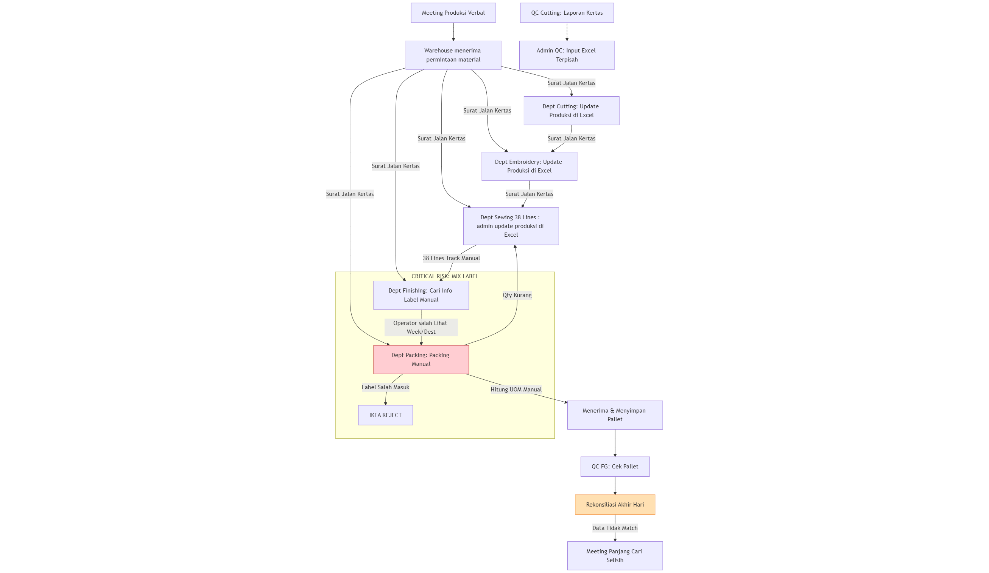

- FACTORY MANAGER: Monthly/Weekly Production Meeting

  - Meeting dengan SPV semua departemen
  - Diskusi: SKU apa yang harus produksi, target berapa
  - Tentukan jadwal produksi per dept (tidak sinkron!)
  - Example: Cutting start minggu ini, Embroidery minggu depan
  - TIDAK ada MO formal yang koordinasi semua dept WO!
  - TIDAK ada WO/SPK tertulis per departemen!
  - Hanya verbal agreement + note di Excel masing-masing dept

- DEPT CUTTING: Ambil material dari Warehouse (Surat Jalan)

  - Admin Cutting: Buat surat jalan manual (kertas)
  - "Ambil Fabric SKU-001, 100 ROLL untuk produksi Bear"
  - Warehouse: Catat pengeluaran material di Excel
  - Admin Cutting: Catat consumption di Excel dept
  - Problem: Surat jalan & Excel sering tidak match!

- DEPT CUTTING: Start production (tanpa MO reference!)

  - Admin dept: Lihat jadwal dari Excel/note meeting
  - Operator cutting: Material Fabric → Cut pieces
  - QC CUTTING: Inspector check cut pieces quality (manual!)
  - Verbal report ke Admin QC: "Pass 1050, Defect 30"
  - Admin QC (1 orang): Record ke Excel QC Master
  - Data input: Defect count: 30, Lolos: 1050, Total QC: 1080
  - Production output: 1050 pcs (per hari)
  - Problem: Admin QC harus manual consolidate 4 checkpoints!
  - Problem: QC data di Excel terpisah dari production Excel! (IKEA audit compliance RISK!)
  - Rework: Re-cut pieces yang tidak sesuai spec (verbal only!)
  - Problem: Rework TIDAK tracked! Tidak tahu cost!
  - Admin dept catat: Daily production output (Excel dept)
  - Example: "Hari ini: 1050 pcs cut pieces untuk SKU Bear"
  - Traceability card: Dibuat manual per dept (Excel terpisah)
  - Problem: Manual & terpisah tiap dept! Sulit konsolidasi!
  - Problem: Audit IKEA butuh data terintegrasi, bukan Excel!
  - End-of-day: Admin dept + Admin QC input ke Excel masing2

- DEPT CUTTING → EMBROIDERY: Transfer material (manual track)

  - Admin Cutting: Catat transfer "1050 pcs pass QC ke Embr"
  - Admin Embroidery: Catat receiving "1050 pcs dari Cutting"
  - Problem: Sering tidak match! Cutting catat 1050, Embr 1020
  - Tidak ada surat jalan internal (hanya verbal!)

- DEPT EMBROIDERY: Production dengan jadwal sendiri

  - Admin dept: Lihat jadwal dari Excel/note meeting
  - Production: Cut pieces → Embroidered pieces
  - Admin dept catat: Daily production output (Excel)
  - Example: "Hari ini: 1060 pcs embroidered untuk SKU Bear"
  - End-of-day: Admin input consumption & output ke Excel dept
  - Input: Thread consumption, Output: 1060 pcs embroidered
  - Problem: Tidak tahu sisa WIP Cutting berapa!

- DEPT EMBROIDERY → SEWING: Transfer material (manual track)

  - Admin Embroidery: Catat transfer "1060 pcs ke Sewing"
  - Admin Sewing: Catat receiving "1060 pcs dari Embroidery"
  - Problem: Sering delay entry! Embr input hari ini, Sewing input besok → Data tidak sync!

- DEPT SEWING: Production dengan jadwal sendiri (38 LINES!)

  - Operasional: 38 sewing lines parallel production
  - Admin dept: Lihat jadwal dari Excel/note meeting
  - Production: Embroidered pieces → Sewn bodies
  - Problem: 38 lines = 38 tracking points! (chaos!)
  - Admin dept: Track output PER LINE (manual Excel nightmare!)
  - QC SEWING: Inspector check sewn bodies quality (manual!)
  - Verbal report ke Admin QC: "Pass 1010, Defect 30"
  - Admin QC (1 orang): Record ke Excel QC Master
  - Data input: Defect count: 30, Lolos: 1010, Total QC: 1040
  - Production output: 1010 pcs (per hari)
  - Problem: Admin QC TIDAK tahu defect dari line mana!
  - Problem: Cannot analyze line performance untuk NG rate!
  - Rework: Kembalikan ke line untuk re-sewing (verbal only!)
  - Problem: Rework TIDAK tracked! Line mana yang banyak NG?
  - Admin dept catat: Daily production output per line (Excel)
  - Example: "Line 1: 28 pcs, Line 2: 26 pcs, ... Line 38: 24"
  - Total: "Hari ini: 1010 pcs sewn untuk SKU Bear"
  - Traceability card: Dibuat manual per batch (Excel terpisah)
  - Problem: Manual, terpisah per line, sulit konsolidasi!
  - End-of-day: Admin dept + Admin QC input ke Excel masing2
  - Input: Thread consumption aggregate, Output: 1010 pcs sewn
  - Problem: TIDAK tahu order IKEA mana ini! (no reference!)
  - Problem: Track 38 lines manual = 2-3 jam/hari admin time!

- DEPT SEWING → FINISHING: Transfer material (manual track)

  - Admin Sewing: Catat transfer "1010 pcs pass QC ke Finishing"
  - Admin Finishing: Catat receiving "1010 pcs dari Sewing"
  - Problem: Sering admin lupa catat! → Reconciliation chaos!

- DEPT FINISHING: Production 2-stage (intermediate tidak tracked)

  - Admin dept: Lihat jadwal dari Excel/note meeting
  - Stage 1 (Stuffing): Skin + Filling → Stuffed Body
  - Admin catat: Daily output "1010 pcs stuffed" (Excel)
  - Problem: Stock intermediate "Stuffed Body" TIDAK tracked! Tidak tahu berapa WIP Stage 1 vs Stage 2!
  - Stage 2 (Closing): Stuffed Body + Tag → Finished Doll
  - Admin catat: Daily output "1010 pcs finished" (Excel)
  - Operator: Lihat Label info manual dari Excel/Email IKEA
  - Cari: "SKU Bear untuk Week berapa ya? Destination mana?"
  - RISK: Salah lihat datestamp/destination! (human error!)
  - Example: "Week 08" tapi salah baca jadi "Week 07"
  - QC FINISHING: Inspector check finished quality (manual!)
  - Verbal report ke Admin QC: "Pass 1000, Defect 10"
  - Admin QC (1 orang): Record ke Excel QC Master
  - Data input: Defect count: 10, Lolos: 1000, Total QC: 1010
  - Production output: 1000 pcs (per hari)
  - Problem: Admin QC TIDAK tahu defect dari Stage 1 atau 2!
  - Rework: Kembalikan ke Stage 2 untuk re-closing (verbal!)
  - Problem: Rework TIDAK tracked! Tidak tahu defect pattern!
  - Traceability card: Dibuat manual per batch (Excel terpisah)
  - Problem: Manual & terpisah, sulit untuk audit IKEA!
  - End-of-day: Admin dept + Admin QC input ke Excel masing2
  - Input: Filling consumption, Output: 1000 pcs
  - Problem: Tidak catat Stuffed Body intermediate!

- DEPT FINISHING → PACKING: Transfer material (manual track)

  - Admin Finishing: Catat transfer "1000 pcs pass QC ke Packing"
  - Note: Week & Destination info (dari salah lihat tadi!)
  - Admin Packing: Catat receiving "1000 pcs dari Finishing"
  - Problem: Tidak ada Label info di system! Manual cari!
  - RISK: Info dari Finishing sudah salah! (Mix Label!)

- DEPT PACKING: Packing production (tanpa QC!)

  - Admin dept: Lihat jadwal dari Excel/note meeting
  - Operator: Lihat Label info dari Finishing (verbal/note)
  - Atau cari sendiri: "SKU Bear, Week berapa ya? Destination?"
  - RISK: Salah lihat datestamp/destination! (human error!)
  - Example: Finishing bilang "Week 08" tapi operator dengar "Week 07" → Packing pakai Label Week 07! (MIX LABEL!)
  - Packing: Group by Week & Destination (manual lihat Label!)
  - CRITICAL PROBLEM: MIX LABEL!
  - Week 08 products + Week 07 Label = IKEA REJECT!
  - Destination Sweden + Label Germany = IKEA REJECT!
  - Admin dept catat: Daily packing output (Excel)
  - Example: "Hari ini: 1000 pcs packed untuk SKU Bear"
  - FREQUENT PROBLEM: QTY KURANG saat packing!
  - Dari Finishing: 1000 pcs → Packing result: 980 pcs only!
  - Missing 20 pcs! Entah hilang atau tidak tercatat!
  - Tidak tahu hilang di mana: Transfer? Packing process?
  - Transfer ke Warehouse FG: Manual catat (Excel)
  - Problem: TIDAK ADA PENGECEKAN KEMBALI setelah packing!
  - No validation apakah Label correct atau tidak!
  - Mix label baru ketahuan saat IKEA complain!
  - End-of-day: Admin input ke Excel dept

- QC FINISHED GOODS: Inspection per pallet sebelum loading

  - Unit: PER PALLET (bukan per pcs!)
  - QC Inspector: Check pallet sebelum loading ke container
  - Check: Packaging, Label, Week number, Destination per pallet
  - Verbal report ke Admin QC: "Pass 15 pallet, Defect 2 pallet"
  - Admin QC (1 orang): Record ke Excel QC Master
  - Data input: Defect pallet: 2, Lolos pallet: 15, Total: 17
  - Production output: 15 pallet (per hari, ready dispatch)
  - Problem: Admin QC handle 4 checkpoints sendirian! (Cutting, Sewing, Finishing, FG) = overwhelmed!
  - Problem: QC data di Excel terpisah dari MO/production! (IKEA audit compliance RISK! Cannot trace defect to MO!)
  - Rework: Kembalikan ke Packing untuk re-pack pallet (verbal!)
  - Problem: Rework TIDAK tracked! Tidak tahu root cause!
  - Traceability card: Dibuat manual per pallet (Excel terpisah)
  - Problem: 4 checkpoints = 4 Excel terpisah per batch!
  - Problem: Manual konsolidasi untuk IKEA audit = nightmare!
  - Pass QC: Pallet ready for loading ke container
  - End-of-day: Admin QC input semua QC result ke Excel Master
  - Consolidate: 4 checkpoints × multiple batches = chaos!

- END-OF-DAY: Reconciliation nightmare!

  - Factory Manager: Konsolidasi Excel dari 5 dept (manual!)
  - Admin QC (1 orang): Konsolidasi Excel QC dari 4 checkpoints! (Cutting, Sewing, Finishing, FG) → Manual entry overwhelm!
  - Cross-check: Dept A output = Dept B input? (sering NO MATCH!)
  - Example: Cutting 1050, Embroidery receive 1020 → Selisih 30!
  - Example: Finishing 1000, Packing result 980 → Missing 20 pcs!
  - FREQUENT di Packing: QTY kurang! Hilang atau tidak catat?
  - Cross-check QC: Production output vs QC data match? (chaos!)
  - Example: Cutting output 1050 vs QC data 1050 ✓
  - Tapi Sewing output 1040 vs QC data 1010 → Selisih 30!
  - QC data: Consolidate dari 4 QC checkpoints (Cutting, Sewing, Finishing, FG) → TIDAK ada pattern analysis!
  - Meeting 2-4 jam: "Kemana 30 pcs hilang? Rusak? Lupa catat?"
  - Track down: Cek Excel dept + Excel QC, interview operator
  - Problem: 2 Excel files (production + QC) tidak terintegrasi
  - Manual adjustment di Excel (lost audit trail!)
  - Update WIP status manual untuk management report
  - Estimate completion: TIDAK BISA! (tidak tahu bottleneck!)
  - "SKU Bear kapan selesai?" → "Tidak tahu pak, kira-kira..."
PAIN POINTS PRODUCTION:
- TIDAK ada MO formal yang koordinasi semua WO departemen!
- TIDAK ada WO/SPK tertulis per departemen! (Hanya verbal dari meeting!)
- Tiap dept jadwal sendiri-sendiri, tidak sinkron!
- Surat jalan material: Manual & sering tidak match dengan Excel!
- Daily production input: HANYA consumption & output, no context!
- Traceability card: Manual per dept (Excel terpisah), sulit konsolidasi untuk audit IKEA!
- Admin tiap dept: 2-3 jam/hari HANYA untuk data entry Excel!
- QC data di Excel terpisah dari production Excel! (tidak terintegrasi!)
- Dept Sewing: 38 lines = 38 tracking points manual! (nightmare!)
- QC checkpoints: 4 locations (Cutting, Sewing, Finishing, FG) manual!
- QC data & traceability: Manual per dept, tidak terintegrasi, sulit untuk IKEA audit!
- Rework: Rework tercatat secara manual, diinput oleh admin QC excel
- MIX LABEL CRITICAL RISK! Finishing & Packing salah lihat datestamp/destination!
- TIDAK ada pengecekan kembali setelah packing! (Mix label baru ketahuan IKEA reject!)
- Dept Packing: QTY KURANG frequent! (Missing/hilang during packing, tidak tahu root cause!)
- Label info: TIDAK di system! Manual lihat → Human error frequent!
- WIP Realtime: Ada di system terpisah (tidak terintegrasi dengan production Excel!)
- Reconciliation: 2-4 jam/hari untuk match data dept + QC!
- Production delay: Jarang dari bottleneck, lebih sering karena defect banyak ditemukan!
- Intermediate stock (Stuffed Body): TIDAK tracked! (inventory chaos!)

──────────────────────────────────────────────────────────────────

Planned Odoo Production Workflow (2026)

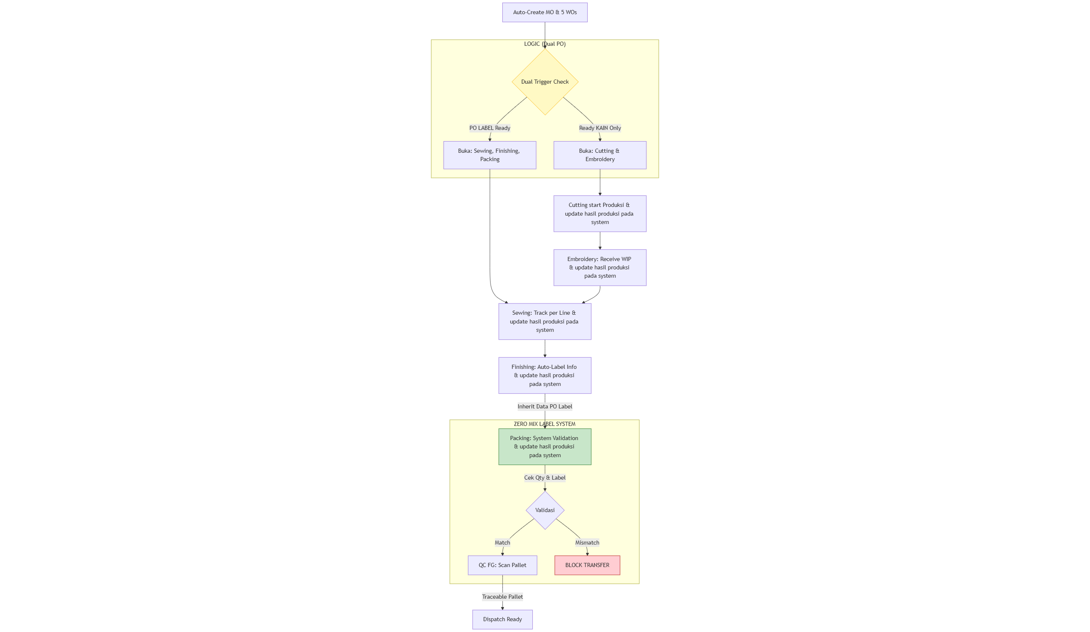

- ODOO: Auto-create MO after material available
  - System detect: Material ready for Order PURCH12345
  - Auto-create MO (Manufacturing Order) untuk artikel ini
  - MO berisi BOM explosion automatic untuk semua dept
  - Auto-calculate target per dept (based on historical defect):
Order 1000 → Packing: 1000 | Finishing: 1020 | Sewing: 1040
→ Embroidery: 1060 | Cutting: 1080
  - Auto-create 5 WO (Work Order/SPK per dept) dalam MO ini:
WO-Cutting, WO-Embroidery, WO-Sewing, WO-Finishing, WO-Pack
  - WO dependency: Sequential (dept sebelum selesai → next lock)
  - Notification ke SPV Production: "MO-12345 ready to start"

- DEPT CUTTING: Start WO di tablet/mobile
  - Admin dept: Open Odoo app → Select WO-Cutting-12345
  - Click "Start" → System record timestamp automatic
  - Material consumption: AUTO-BACKFLUSH dari BOM
(Fabric deducted automatic, no manual input!)
  - Production progress: Input quantity per batch (real-time!)
Example: "100 pcs done" → Dashboard update INSTANT!
  - QC CUTTING: Input QC result per batch
✓ Pass: 95 pcs → Move to Embroidery
⚠️ Rework: 4 pcs → System create Rework task automatic
Reject: 1 pcs → Record defect type, update scrap
All QC data TRACEABLE! (timestamp, inspector, reason)
  - Click "Transfer to Embroidery" → Select quantity (pass QC)
System: Deduct Cutting WIP, Add Embroidery WIP (automatic!)
  - Notification auto ke Embroidery: "Material 95 pcs ready"

- DEPT EMBROIDERY: Continue production (seamless!)
  - Notification received: "100 pcs from Cutting available"
  - Admin dept: Click "Receive from Cutting" → Validate
System: Auto-increment Embroidery WIP balance
  - Production: Input output per batch
  - Click "Transfer to Sewing" → System move WIP automatic
  - Real-time dashboard: SPV lihat progress TANPA tanya admin!

- DEPT SEWING: Production 38 lines (managed efisien!)
  - Receive from Embroidery: Automatic WIP tracking
  - 38 Sewing Lines: Each line input production ke Odoo
Option 1: Tablet per line (operator input sendiri)
Option 2: Admin input aggregate per shift (easier!)
  - Dashboard: Real-time tracking PER LINE!
Line 1: 30 pcs | Line 2: 28 pcs | ... | Line 38: 25 pcs
System aggregate automatic: Total 1040 pcs
Alert: "Line 15 slower 30% vs others → Check now!"
  - QC SEWING: Input QC result per batch (aggregate 38 lines)
✓ Pass: 1010 pcs → Move to Finishing
⚠️ Rework: 25 pcs → Track by line! (Line 15, 7, 22...)
System: Create Rework task per line automatic
Reject: 5 pcs → Record defect type per line
Dashboard: Defect rate PER LINE visible! (action ready!)
  - Production: Input output per batch/shift
System: Track per line OR aggregate (flexible!)
  - Transfer to Finishing: System track automatic (pass QC only)
  - Dashboard: Real-time bottleneck detection per line!
⚠️ Benefit: Tahu line mana yang slow INSTANT!

- DEPT FINISHING: 2-Stage tracking automatic
  - Receive from Sewing: WIP balance update automatic
  - Stage 1 (Stuffing): Input material → System track
Output "Stuffed Body" → TRACKED as intermediate product!
Location: "WIP-Finishing-Stuffed" (visible di system!)
  - Stage 2 (Closing): Stuffed Body + Tag → Finished Doll
Input: System deduct "Stuffed Body" stock automatic
Output: Finished Doll count → System record
  - Label Info: AUTO-DISPLAY dari PO Label (no manual lihat!)
System show: "Week 08 | Destination: IKEA Sweden"
No human error! Data langsung dari PO Label auto-inherit
  - QC FINISHING: Input QC result per batch
✓ Pass: 1000 pcs → Move to Packing
⚠️ Rework: 8 pcs → Send back to Stage 2 (re-closing)
System: Create Rework task automatic with reason
Reject: 2 pcs → Record defect type, update scrap
Pattern analysis: "Defect Stage 2 meningkat 10%"
  - Transfer to Packing: System track automatic (pass QC only)
System: Auto-transfer Label info ke Packing (inherit!)

- DEPT PACKING: Final packing (no QC, sudah pass QC Finishing!)
  - Receive from Finishing: WIP balance update (pass QC only)
System track: Expected qty from Finishing (exact count!)
Example: Finishing transfer 1000 pcs → Packing receive 1000
  - Label Info: AUTO-INHERIT dari Finishing (no manual copy!)
System display: "Week 08 | Destination: IKEA Sweden"
ZERO MIX LABEL RISK! Data auto-inherit dari PO Label
  - Packing: System auto-print Label dengan info VALIDATED
✓ Week number: Auto dari PO Label (cannot salah lihat!)
✓ Destination: Auto dari PO Label (cannot mix!)
✓ SKU, Quantity, Batch: Auto dari MO
System LOCK Label info → Cannot change manual!
  - Operator scan/input: Validate packing completion
System: Cross-check Label vs MO → Auto-validation!
⚠️ Alert: "Week mismatch!" (if somehow error, blocked!)
QTY VALIDATION: Expected 1000 pcs vs Packed 980 pcs?
ALERT: "Missing 20 pcs! Cannot transfer to FG!"
System BLOCK transfer jika qty tidak match!
  - Validate complete → Transfer to WH FG automatic
No missing qty problem! System force reconciliation!

- QC FINISHED GOODS: Inspection per pallet sebelum dispatch
  - Unit: PER PALLET tracking (bukan per pcs!)
  - QC Inspector: Check pallet sebelum loading ke container
  - WH FG: Open Odoo → Select pallet untuk QC inspection
  - QC Checklist: Scan/input QC result per pallet
✓ Pass: 15 pallet → Status "Ready for Dispatch"
⚠️ Rework: 2 pallet → Send back to Packing (re-pack)
System: Record reason (Label salah, Packing rusak, etc)
Auto-create Rework task per pallet, traceable!
Reject: 1 pallet → Record defect type, update scrap
  - Check: Packaging, Label, Week, Destination VALIDATED!
System auto-validation: Compare Label vs PO Label
DOUBLE-CHECK: Scan Label barcode per pallet → Verify!
If mismatch → BLOCK dispatch! "Week 07 Label for Week 08
batch detected! Cannot dispatch!"
Alert: "Week number mismatch!" (if not match = BLOCKED!)
ZERO MIX LABEL dispatch! (System prevent 100%!)
  - All QC data: TRACEABLE per pallet! (timestamp, inspector)
  - Dashboard: Defect pattern analysis by pallet, SKU, Week
  - MO status: "DONE" → Close automatic after all pallet pass QC

- REAL-TIME DASHBOARD: Management visibility!
  - WIP per dept: Live update (tidak delay!)
  - QC metrics: Pass rate per dept (Cutting, Sewing, Finishing)
Example: "Cutting: 97.2% pass, Sewing: 97.1%, Finishing: 99%"
  - Defect tracking: "Sewing Line 15 defect rate 5.2% (high!)"
  - Production vs QC: Auto-reconcile (no mismatch lagi!)
  - Transfer validation: System track qty exact (no missing pcs!)
  - Bottleneck alert: "Embroidery below target 15%"
  - Completion forecast: "MO-12345 finish in 2 days"
  - Rework status: "Currently 120 pcs in rework (3 dept)"
  - Reconciliation: AUTOMATIC! (no meeting 2-4 jam lagi!)
  - Traceability: Click any SKU → See full history (IKEA ready!)
QC data: Integrated with MO (tidak terpisah lagi!)

- BENEFITS PRODUCTION:
  - Form kertas: ZERO! (all digital input tablet/mobile)
  - Admin QC: No more overwhelmed! (System auto-consolidate 4 checkpoints!)
  - QC data: INTEGRATED with MO/production! (tidak Excel terpisah!)
  - ZERO MIX LABEL RISK! Label auto-inherit dari PO Label, LOCKED di system!
  - Double-check validation! FG QC scan Label → System verify vs MO, BLOCK if mismatch!
  - No salah lihat datestamp/destination lagi! (System auto-display, cannot error!)
  - Sewing 38 lines: Tracking per line automatic! (vs manual nightmare!)
  - QC checkpoints: 4 locations (Cutting, Sewing, Finishing, FG) digital & traceable!
  - QC data: FULLY TRACEABLE! (timestamp, inspector, reason, batch)
  - Defect pattern analysis: By dept, by line, by SKU (IKEA compliance ready!)
  - Production vs QC: Auto-match! (no mismatch or reconciliation chaos!)
  - Rework: TRACKED & TRACEABLE! All rework automatic recorded!
  - Real-time WIP: Factory Manager dashboard live update!
  - Reconciliation: AUTOMATIC! (no meeting 2-4 jam lagi!)
  - QTY VALIDATION AUTOMATIC! System block transfer jika qty tidak match (no missing pieces!)
  - Bottleneck detection: REAL-TIME alert per line!
  - Intermediate stock: TRACKED! (Stuffed Body visible!)
  - Material consumption: AUTOMATIC backflush! (no manual deduct!)
  - Transfer tracking: AUTOMATIC! (dept-to-dept smooth!)

